Prot. N. 2134/VIII.1 del 14/04/2020

Al personale Docente ed ATA
Agli Studenti e alle Studentesse
Ai Genitori
Alla Direzione della Casa Circondariale
All'Albo e al Sito web
USR Calabria
AT Cosenza
p.c. Comune di Paola

Oggetto: Sospensione attività didattiche dal 14 al 30 aprile p.v.

IL DIRIGENTE SCOLASTICO

VISTO | il DPCM 10 aprile 2020, che proroga l’efficacia delle disposizioni dei DPCM dell’8,9,11,22 marzo,1 Aprile 2020 nonché di quelle previste dall’ordinanza del Ministro della Salute del 20 marzo 2020 e di quella del Ministro della Salute firmata congiuntamente al Ministro dei Trasporti e delle Infrastrutture fino al 13 aprile
VISTO | il Decreto Legge n. 18 del 17.03.2020 “Misure di potenziamento del Servizio sanitario nazionale e di sostegno economico per famiglie, lavoratori e imprese connesse all’emergenza epidemiologica da COVID-19”;
VISTO | il calendario scolastico regionale per la Calabria che dispone il 2 Maggio 2020 come ponte tra 1 e 3 Maggio;
VISTO | Il proprio decreto prot. n. 1933 del 19/03/2020 e ogni atto conseguente;

DISPONE

la sospensione delle attività didattiche dal 14 e fino al 30 aprile 2020 presso la sede e la Casa Circondariale.
Sono da ritenersi prorogate al 2 maggio le disposizioni del proprio decreto, citato in premessa, con le specifiche contenute nelle modifiche al Piano ATA, aggiornato alla data odierna.

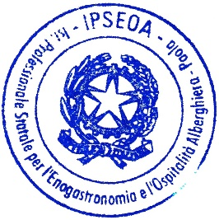 | IL DIRIGENTE SCOLASTICO  Prof.ssa Elena Cupello  Firma autografa sostituita a mezzo stampa  ai sensi dell'art. 3 comma 2 del D.L. 39/93

